⑧

⑦

⑤

⑥

④

③

②

①

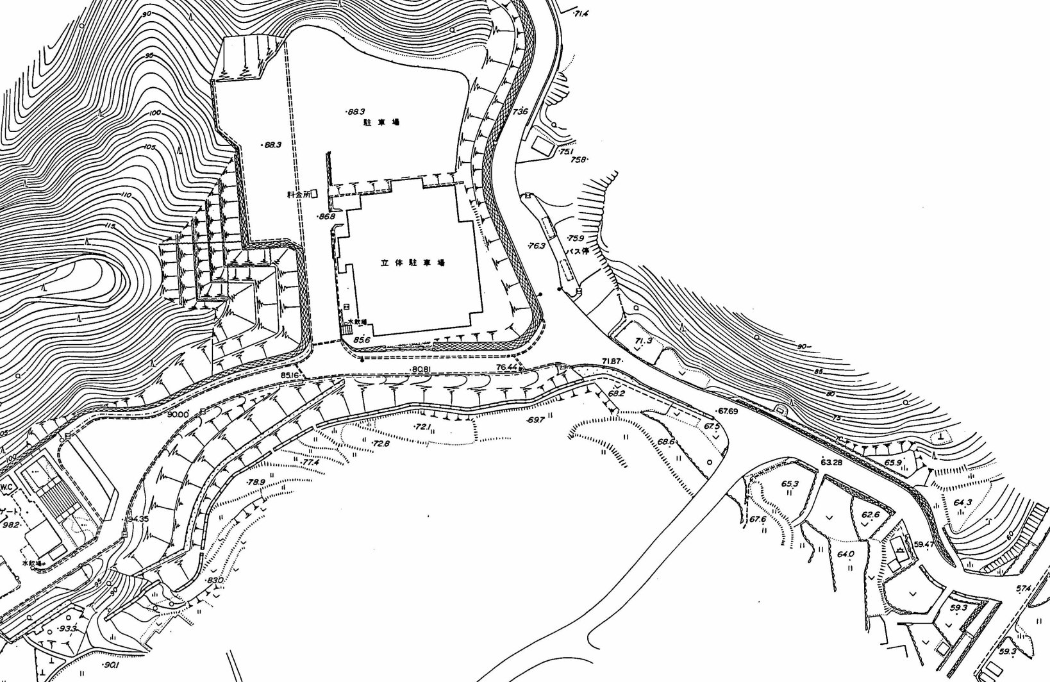

　誘導員配置図

　　４人体制　　①～④

　　６人体制　　①～⑥

　　８人体制　　①～⑧

満車の場合

　　③～⑧については敷地外